РУКОВОДСТВО ДЕЛОПРОИЗВОДИТЕЛЯ
Системы электронного документооборота «SMBusiness»

2024

 |  | Содержание
1. |  | Общие сведения по работе с программой ....................................................... | 3
2. |  | Работа с документами................................................................................................ | 6
2.1 | Регистрация входящего документа .......................................................................... |  | 6
2.1.1 |  | Документ на бумажном носителе ................................................................. | 6
2.1.2 Документ, полученный по электронной почте .............................................. |  |  | 8
2.1.3 |  | Документ, полученный по СМДО ............................................................... | 10
2.2 | Пакетное сканирование.............................................................................................. |  | 13
3. |  | Работа с задачами..................................................................................................... | 15
3.1 |  | Создание резолюции ............................................................................................ | 16
3.2 | Оформление резолюции..................................................................................... |  | 20
4. |  | Регистрация исходящего документа ............................................................... | 22

2

- Общие сведения по работе с программой

Для начала работы необходимо запустить систему, для чего на рабочем столе Windows выполните двойной щелчок левой кнопкой мыши по ярлыку программы. (рис.1).

Рис. 1 – Ярлык программы

В появившемся окне авторизации введите свои учетные данные – логин и пароль, и нажмите кнопку (рис.2). Если установить флаг «автоматический вход», то при последующем входе система пароля не запросит.
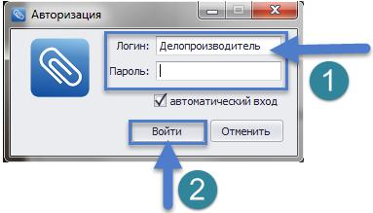

Рис. 2 – Окно авторизации программы

После нажатия кнопки «Войти» открывается основное рабочее окно системы, которое состоит из следующих основных областей: строка меню, панель инструментов, область каталогов, рабочая область, конструктор фильтров, фильтр по времени.
Внешний вид рабочей области зависит от того, в каком каталоге находится Пользователь в текущий момент.

Все элементы интерфейса взаимосвязаны между собой:
- после определения объекта в области меню каталогов в ее основной рабочей области отображается раздел, соответствующий наименованию выбранного объекта;
- в появившемся разделе Пользователь имеет возможность выполнять все доступные ему операции с элементами данного объекта, для чего необходимо указать элемент в таблице, находящейся в основной рабочей области;

- с выбором различных разделов в области меню каталогов изменяется внешний вид и функциональность строки меню системы, а также состав экранных кнопок на панели инструментов.
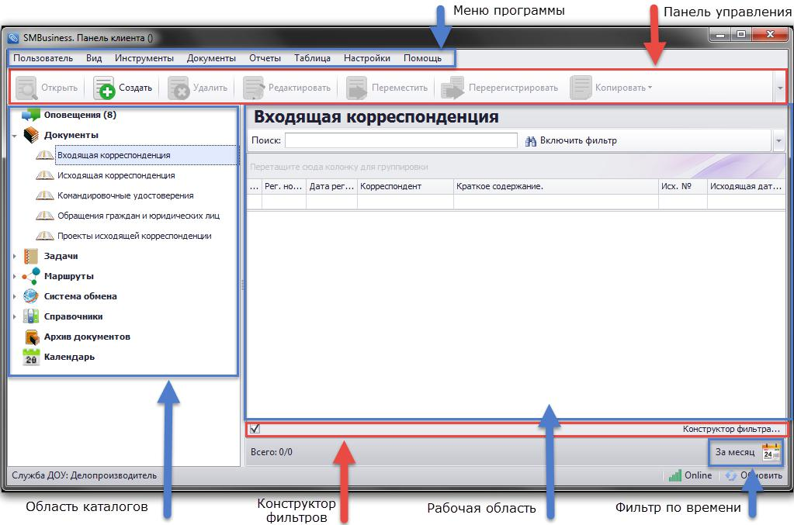

Рис. 3 Основное рабочее окно программы

Область каталогов содержит:

- Оповещения – содержит информационные сообщения об изменениях в системе (о получении новых задач, о выполнении задач, назначении контролером и т.д). Непрочитанные оповещения в списке выделяются жирным шрифтом, а их количество указывается рядом с каталогом в круглых скобках. Сами оповещения отображаются в правом нижнем углу экрана, а их количество дублируется в системном трее.

- Документы – содержит электронные журналы, доступные конкретному пользователю. В данном каталоге могут присутствовать журналы для регистрации документов, папки проектов и ссылочный журнал со звездочкой, в который помещаются документы, подготовленные и поступившие данному пользователю. В рабочей области отображаются записи, содержащиеся в выбранной папке.

- Аналогичным образом отображается содержимое папок каталога «Задачи». Окно задачи содержит основные области: задача, документ,

- отчеты и на нижней панели кнопки действий для работы с данной задачей. Из задачи также есть возможность открыть регистрационную карточку документа, по которому пришла задача, путем нажатия кнопки «открыть» в правом верхнем углу.

- Система обмена – каталог содержит входящую и исходящую корреспонденцию системы межведомственного документооборота
- Маршруты – каталог содержит информацию о маршрутах движения документа.
- Справочники – каталог содержит различные информативные справочники по организации
- Архив документов – перечень дел, в которые помещены исполненные документы.

5
- Работа с документами

Данный каталог содержит журналы документов в соответствии с номенклатурой структурного подразделения пользователя. Документ имеет свою регистрационную карточку, которая отражает краткую информацию по документу.

2.1 Регистрация входящего документа

Ваши действия при регистрации входящей корреспонденции в SMBusiness зависят от способа создания и передачи документов.

2.1.1 Документ на бумажном носителе

Для регистрации документа на бумажном носителе необходимо выбрать соответствующий журнал в каталоге «Документы», нажать на кнопку «Создать» (рис. 4) и заполнить поля области «Регистрационные данные». (рис. 5)
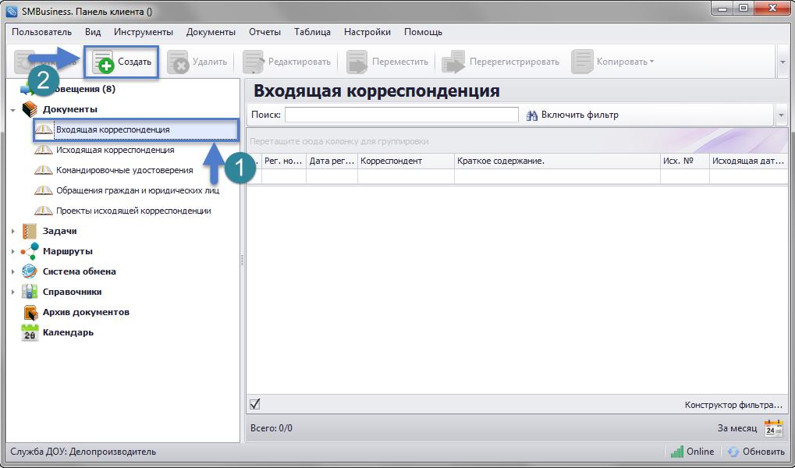

Рис. 4 Создание нового документа

Вместо символа * в поле «Регистрационный номер» после сохранения автоматически присваивается следующий порядковый номер. Если номер необходимо дополнить индексом дела по номенклатуре дел, вы можете выбрать его из выпадающего списка в поле «Регистрационный номер» или полностью набрать вручную.

- поле «Дата регистрации» по умолчанию проставляется текущая дата, которая при необходимости может быть изменена с помощью календаря.

6

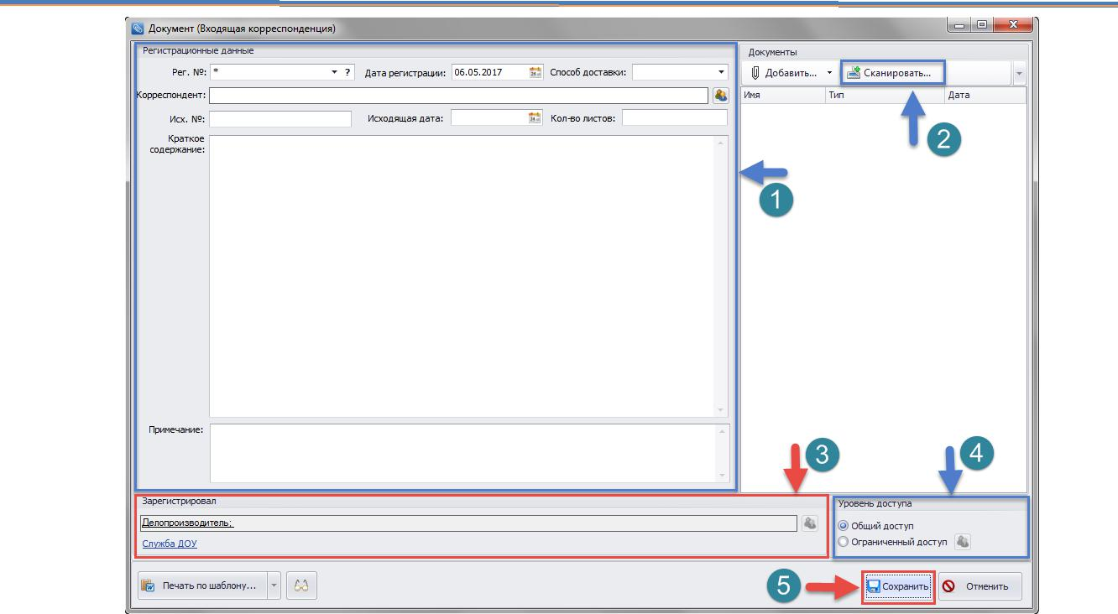

Рис. 5 Заполнение группы «Регистрационные данные»

- полях со списком (например, способ доставки) предоставляется выбор соответствующих значений из пользовательских справочников. Пользователям с соответствующими правами система позволяет добавлять или изменять данные пользовательских справочников. Для добавления нового значения необходимо зайти в каталог «Справочники», выбрать папку «Пользовательские справочники», выделить мышкой требуемый и нажать кнопку «Создать элемент». В полях со списком значения также могут быть внесены вручную.

Для полей «Корреспондент», «Зарегистрировал» выбор значений вызывается по нажатию кнопки из справочников «Юридические лица», «Физические лица», «Пользователи». В данном типе поля значение можно только выбрать, внесенные вручную сведения не сохраняются. При отсутствии необходимых значений данные следует добавить.
Значения текстовых полей (краткое содержание, кол-во листов) вводятся вручную с клавиатуры.
Также существует возможность ограничения доступа к файлам регистрационной карточки

Следующий шаг при регистрации – сканирование документа. Для этого в области «Документы» мы нажимаем кнопку (рис. 5, Действие 2), в открывшемся окне сканера – также кнопку и нажимаем кнопку 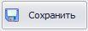в правом нижнем углу окна. (рис. 7).

7
Также перед сохранением документа при помощи перемещения по страницам документов (рис.7, Действие 2). В программе есть возможность увеличения/уменьшения масштаба и поворота станиц (рис.7, Действие 3).
Для завершения регистрации Вам нужно нажать кнопку справа внизу карточки. (рис. 5, Действие 5)

Если у вас несколько бумажных документов, требующих регистрации, Вы можете воспользоваться функцией пакетного сканирования. (см. п. 2.2).
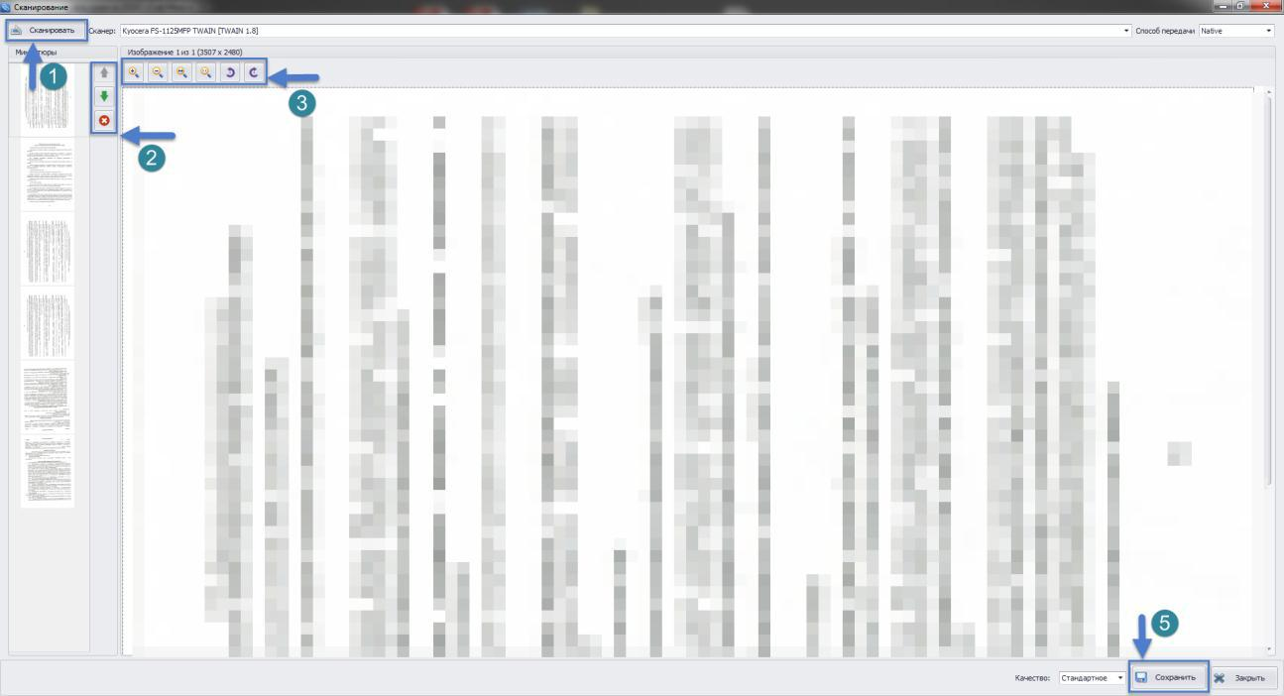

Рис. 7 Сканирование документа

2.1.2 Документ, полученный по электронной почте

При регистрации документа, поступившего по электронной почте, сначала следует сохранить файлы на Вашем компьютере. Затем Вы также выбираете журнал регистрации входящей корреспонденции, создаете новую карточку (рис.4), заполняете ее поля и в области «Документы» нажимаете на кнопку 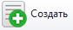, в открывшемся окне выбираете сохраненные документы и с помощью кнопки прикрепляете их к карточке, нажимаете кнопку (рис.8).

8

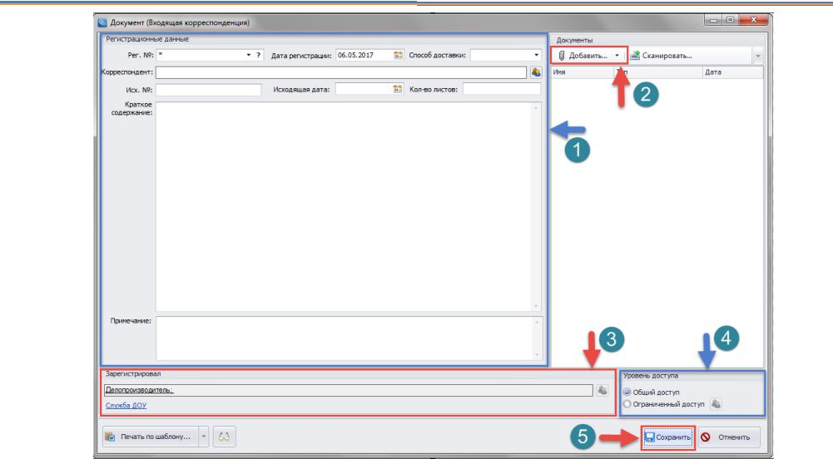

Рис. 8 Регистрация документа, пришедшего по электронной почте

Если Вы используете почтовый клиент Outlook, то можно воспользоваться надстройкой SMBusinessOutlook – открыть входящее сообщение, нажать на кнопку SMBusiness (рис. 9, Действие 1), выбрать журнал регистрации входящей корреспонденции и нажать на кнопку 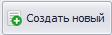 (рис. 10), файлы документа прикрепляются к карточке. Далее требуется дозаполнить поля и нажать на кнопку
.

Есть 2 вида кнопок (рис. 9, Действия 2):
- Добавить в карточку (только прикрепленные к сообщению файлы)
- Добавить с текстом (прикрепленные к сообщению файлы, тест сообщения).

9

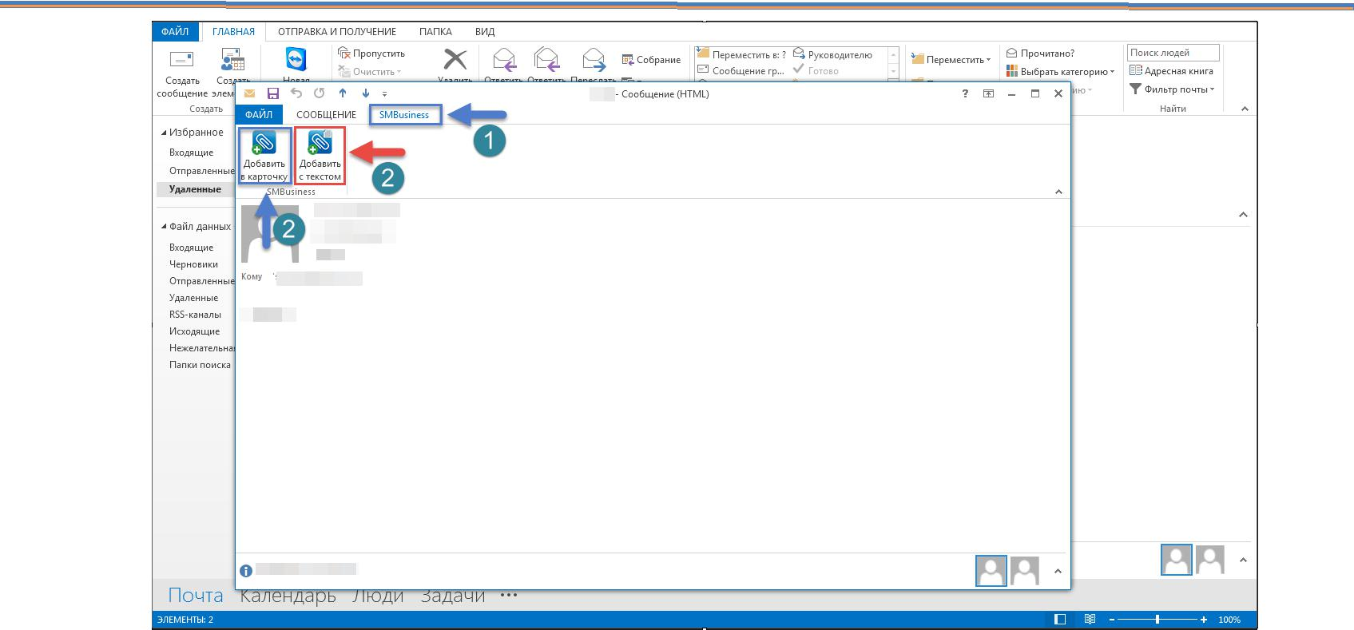

Рис. 9 Добавление документа из MS Outlook

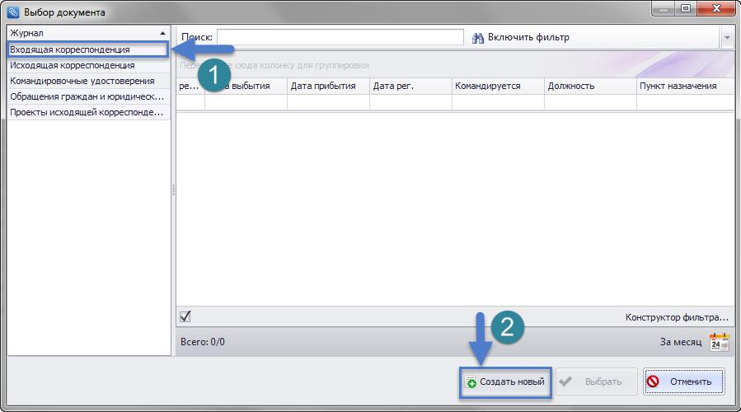

Рис. 10 Создание новой карточки из диалога добавления документа

2.1.3 Документ, полученный по СМДО

Если документ поступил в Вашу организацию по системе межведомственного документооборота, нужно выбрать каталог «Система обмена» и в папке «Входящие» (рис. 11)

10

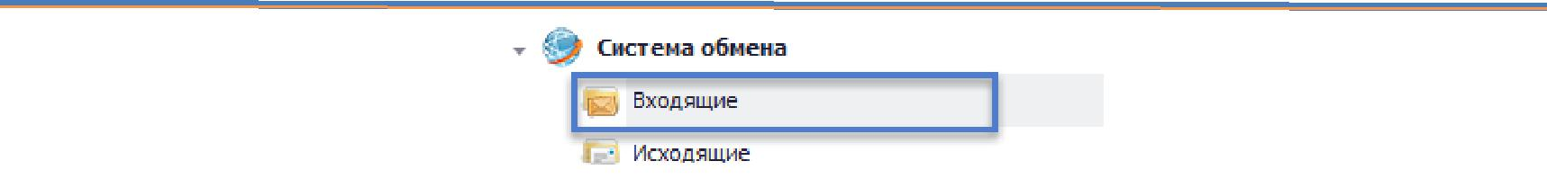

Рис. 11 Внешний вид каталога «Система обмена»

Двойным щелчком открыть сообщение со статусом «Получено без ошибок». При необходимости в окне сообщения можно посмотреть файлы
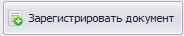
документа. Для регистрации следует нажать кнопку

(рис. 12) в левом нижнем углу окна и выбрать соответствующий журнал (рис.13). В регистрационную карточку автоматически переносятся исходящий номер и дата документа, его краткое содержание и корреспондент с прикреплением электронного документа.
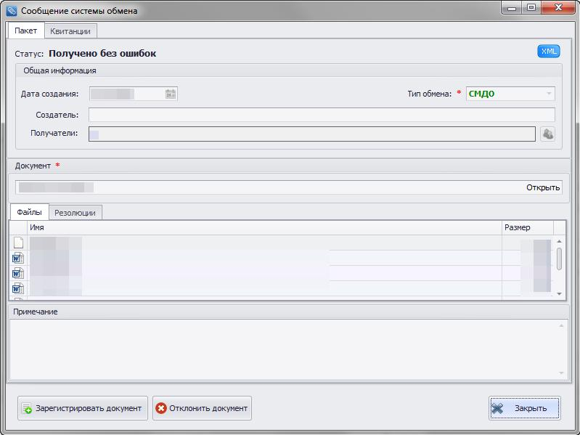

Рис. 12 Окно Просмотра СМДО-сообщения

11

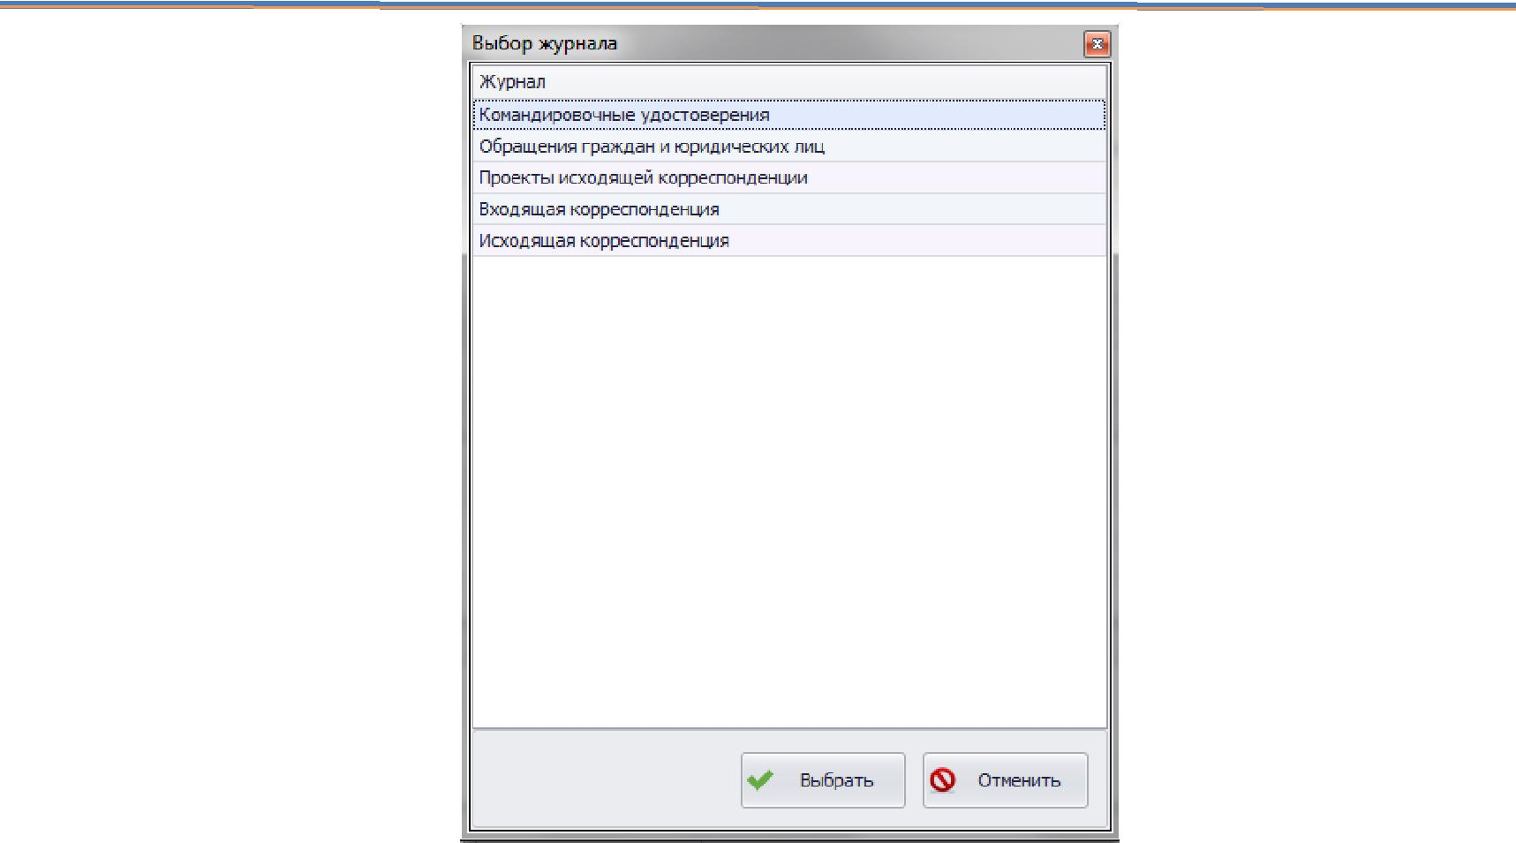

Рис. 13 Окно выбора журнала для регистрации

Также у вас есть возможность отклонить документ, для этого нажмите кнопку 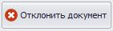,в появившемся окне (рис.14) ввести причину отклонения регистрации и нажать кнопку 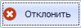 для отклонения и 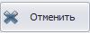 для отмены отклонения регистрации.
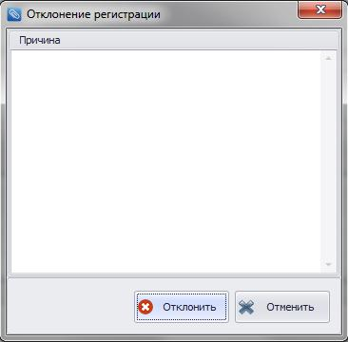

Рис. 14 Отклонение регистрации СМДО-документа

12
2.2 Пакетное сканирование

Используется для того, чтобы иметь возможность сканирования большого количества документов и последующей ей регистрации.

На панели управления выбрать Инструменты → Пакетное сканирование (см. 15).
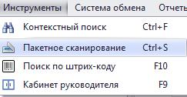

Рис. 15 Выбор пункта меню «Пакетное сканирование»

- окне Сканирование (см.16), выбрать сканер и нажать кнопку
.
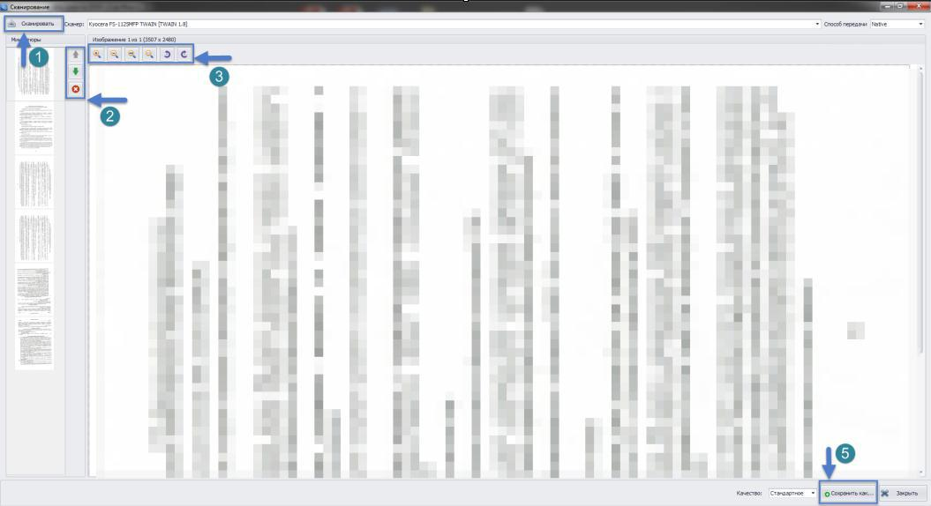

Рис. 16 Пакетное сканирование

После завершения сканирования документов, выбрать необходимые документы, щелкнув на них левой клавишей мыши (при выделении нескольких документов удерживать на клавиатуре клавишу Ctrl), выбрать качество сохраняемого документа и нажать кнопку (рис. 16)

В открывшемся окне выбрать журнал для сохранения документа и нажать кнопку (см.рис.17). Зарегистрировать документ аналогично пункту 2.2.

13

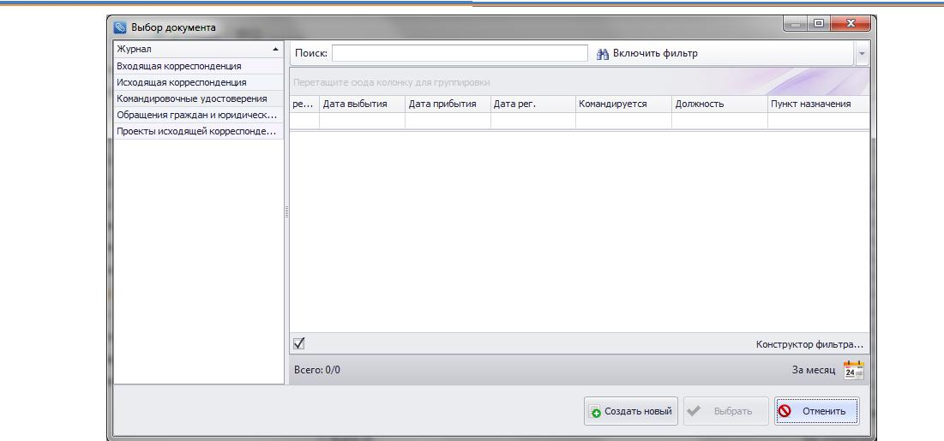

Рис. 17 Выбор карточки для сохранение документа

- открывшемся окне Удаление (см. 18) выбрать Да, в результате чего сохраненные документы удаляться из окна Сканирование.
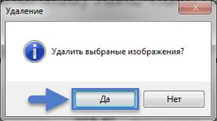

Рис. 18 Диалог удаление

14
- Работа с задачами

Все поручения по документам, адресованные пользователю, помещаются в папку «Активные» каталога «Задачи». В скобках справа от названия папки указывается количество неисполненных задач. (рис. 19)
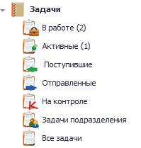

Рис. 19 Внешний вид каталога задачи

Активные – содержит задачи, которые поступили Пользователю на исполнение и еще не были исполнены.

Поступившие - содержат список задач, которые поступили Пользователю для исполнения.

Отправленные – содержит список задач, которые Пользователь послал на исполнение.

На контроле – содержит задачи, в которых данный Пользователь назначен контролером.

Задачи подразделения – все задачи подразделения, в котором состоит пользователь.

Все задачи – содержит все задачи Пользователя.

При поступлении новой задачи система направляет пользователю соответствующее оповещение. Ознакомиться с поручением можно как в папке «Активные задачи», так и открыв оповещение. В окне задачи указан тип действия, отправитель задачи, установленный срок исполнения и контролер, в окне «Описание задачи» - текст поручения. Файлы документов можно просмотреть в области «Имя». Слева внизу окна расположены кнопки, позволяющие работать с задачей. (рис. 20)

15

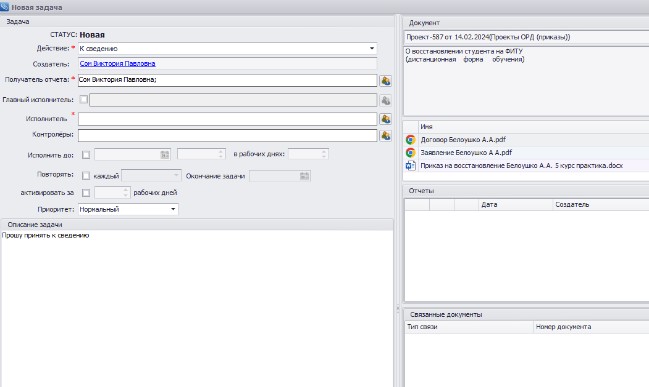

Рис. 20 Окно задачи

3.1 Создание резолюции

Этапы создания проекта резолюции:
Открыть зарегистрированный документ. Выбрать Создать задачу → На резолюцию (см.рис.21).

16

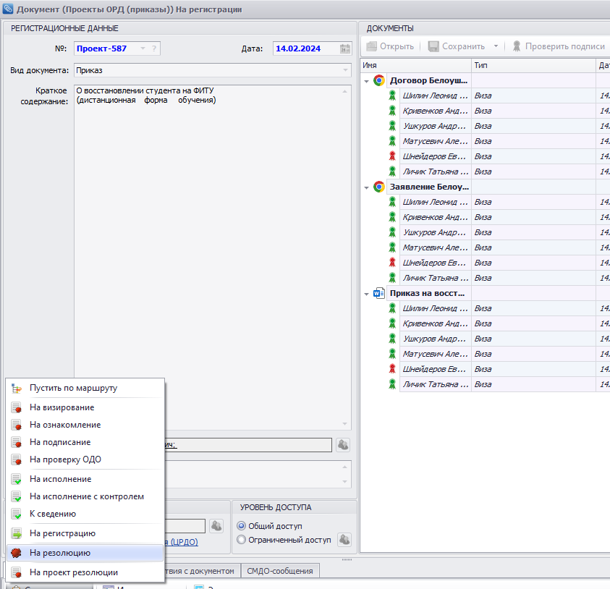

Рис. 21 Создание задачи

- открывшемся окне заполняем поле Исполнители (кому направлена задача) и нажимаем кнопку «Проект резолюции» (рис. 22, Действие 2).

17
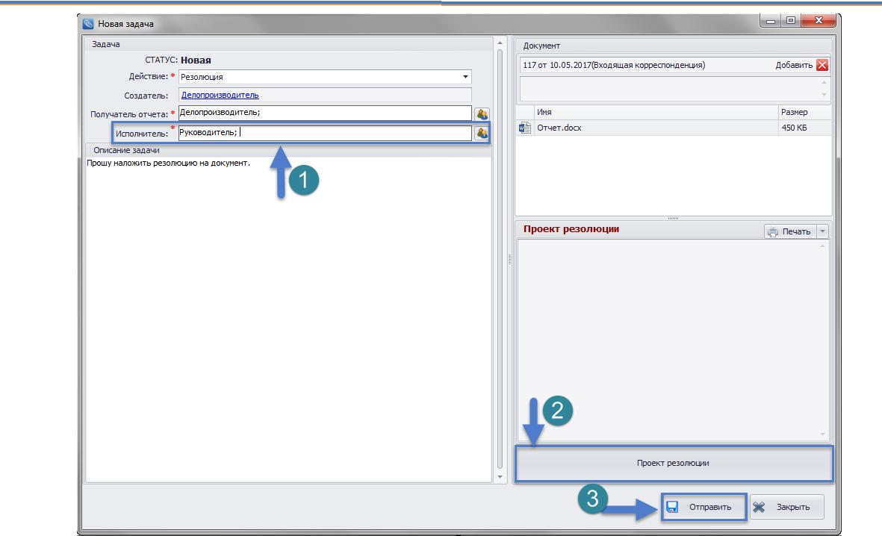

Рис. 22 Заполнение данных для создания задачи

- открывшемся окне необходимо нажать кнопку (рис. 23, Действие 1).
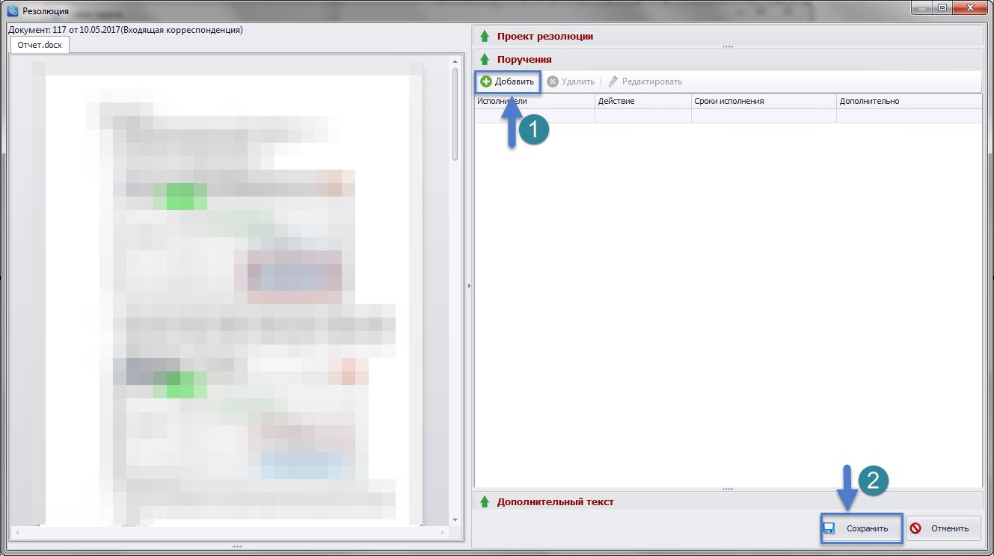

Рис. 23 Окно создания поручения

18

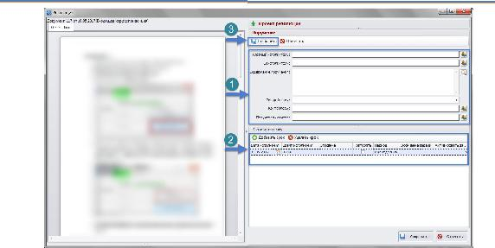

Рис. 24 Оформление поручения

Для создания поручения необходимо заполнить поля (рис. 24, Действие 1):
- «Главный исполнитель» и «Соисполнители» (при наличии «Главного исполнителя», все отчеты по задачам от соисполнителей получит он, а его отчет пользователь из поля «Получатель отчета»);
- «Содержание поручения» (его можно напечатать или выбрать значение из справочника «Типы действий по резолюции», нажав на кнопку );
- «Тип действия» необходимо заполнить если поручение Вы напечатали сами. В случае выбора значения из справочника данное поле заполняется автоматически;
- «Контролёр» заполняется при необходимости назначить контролера;
- «Получателя отчета». Пользователь из данного поля получит отчет об исполнении задачи от Главного исполнителя (если он был указан), либо соисполнителей.

Также есть возможность указать один или несколько сроков исполнения. При необходимости вы можете установить периодичность исполнения задачи (рис. 24, Действие 2).

После оформления поручения нажмите кнопку (рис. 24, Действие 3). При необходимости есть возможность добавить несколько поручений. После этого необходимо нажать кнопку (рис. 23, Действие 2).

19
3.2 Оформление резолюции

После того, как Руководитель создаст /утвердит резолюцию по документу, Делопроизводителю возвращается задача для оформления данной резолюции.

Этапы оформления резолюции:

Открыть Задачи → Активные, в рабочей области двойным щелчком открыть поступившую задачу. В открывшемся окне нажать кнопку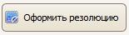 (в левом нижнем углу).

Откроется окно «Оформление резолюции» можно ознакомиться с подписанной резолюцией (рис. 25, Действие 1), проектом резолюции (рис. 25, Действие 2). Система автоматически сравнивает эти 2 варианта (рис. 25, Действие 3) для удобства внесения изменений в поручение согласно подписанной резолюции. Для этого выберите получение в левой части окна и нажмите кнопку .
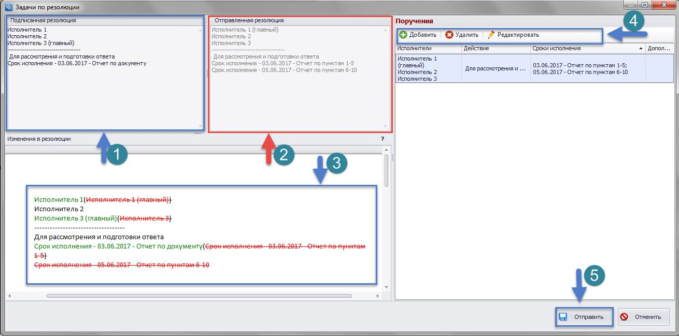

Рис. 25 Оформление резолюции

Раскроется область редактирования поручения (рис. 26, Действие 1). Здесь необходимо внести соответствующие изменения в поручение и нажать кнопку . После изменения всех поручений, нажмите кнопку 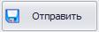 для создания задач по резолюции.

20

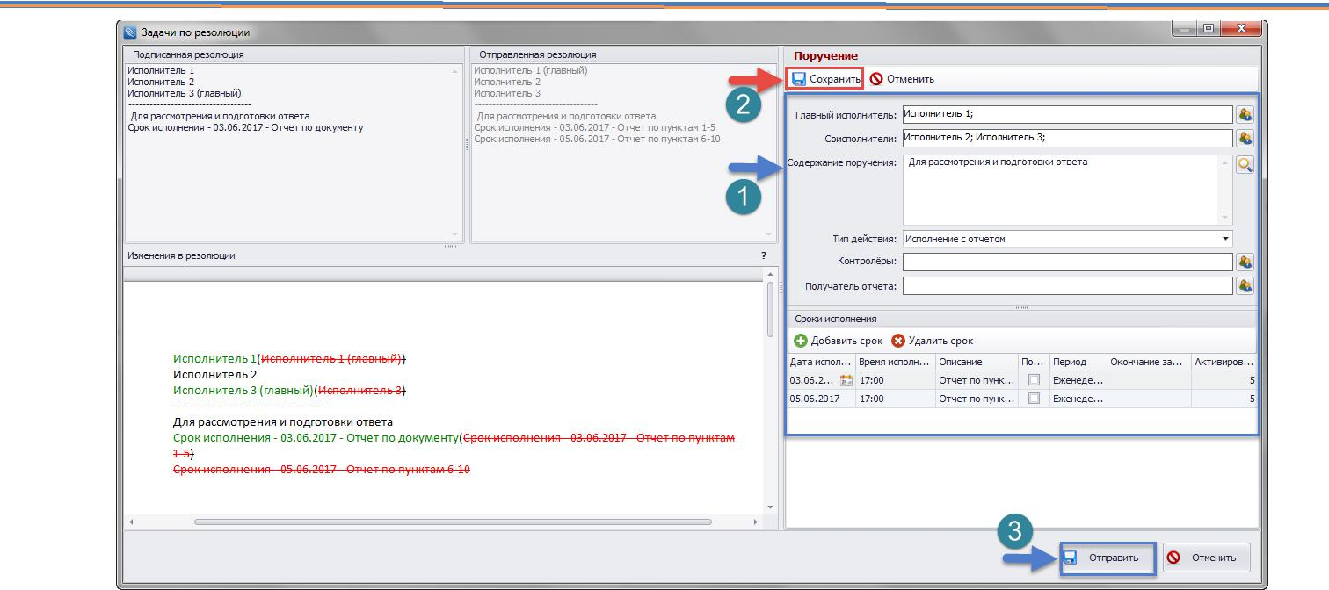

Рис. 26 Внесение изменений в поручение

21

- Регистрация исходящего документа

Проекты документов поступают на регистрацию в каталог «Задачи» - «Активные». Для исполнения данной задачи необходимо открыть ее двойным щелчком. В открывшемся окне задачи, если необходимо, можно просмотреть карточку проекта документа нажатием кнопки «Открыть» в правом верхнем углу, либо просмотреть текст документа открытием самого файла.

Чтобы зарегистрировать документ, нажмите кнопку 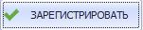 в левом нижнем углу задачи (рис. 27).
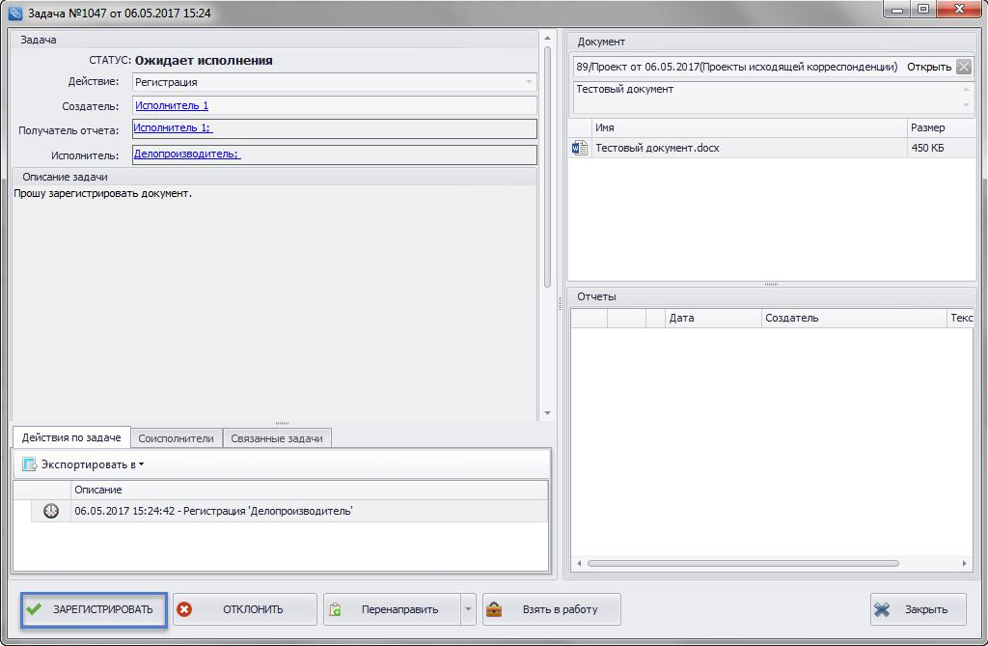

Рис. 27 Внешний вид окна задачи «Регистрации»

Далее необходимо выбрать журнал, в котором будет зарегистрирован документ, нажать кнопку (рис. 28). Откроется регистрационная карточка. Часть полей заполнена пользователем, который подготовил проект документа, если необходимо заполните недостающие поля, проверьте наличие подписей. Если регистрационным номером является порядковый номер в рамках журнала, то символ «*» не убирайте. Если номер дополняется индексом дела по номенклатуре, то выберите из выпадающего списка соответствующий индекс. После того, как все регистрационные данные заполнены, нажмите кнопку в правом нижнем углу карточки. Документ зарегистрирован.

22

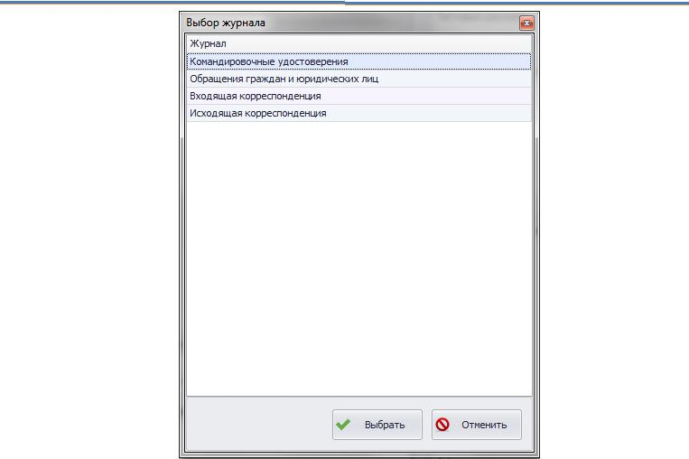

Рис. 28 Выбор журнала для регистрации документа

Для отправки по СМДО данного документа необходимо нажать в левом нижнем углу карточки на кнопку . Откроется сообщение системы обмена, поля «корреспондент», «регистрационный номер» и «дата документа» переносятся из карточки документа. Нажмите на кнопку 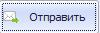 в правом нижнем углу окна (рис.27). Документ отправлен по СМДО.

23

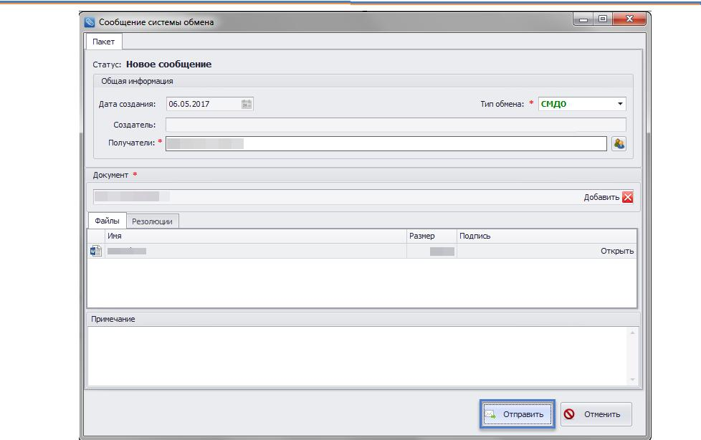

Рис. 29 Окно создания исходящего документа

Документ может быть отправлен по электронной почте напрямую из регистрационной карточки через почтовый клиент MS Outlook. Для этого нажмите в левом нижнем углу карточки на кнопку 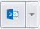. В почтовое сообщение будут перенесены документ, регистрационные данные, укажите адрес электронной почты и нажмите кнопку «отправить».

Система позволяет устанавливать связи между карточками документов. Например, необходимо связать карточку исходящего документа с входящим, на который дается ответ. Для этого зайдите в карточку исходящего документа, откройте вкладку «Связанные документы», нажмите кнопку (рис. 30).
Выберите необходимый документ, нажмите , далее система запросит тип связи, выберите необходимый, в нашем случае «Ответ на» (рис. 31). Нажмите Связь между двумя карточками установлена.

24

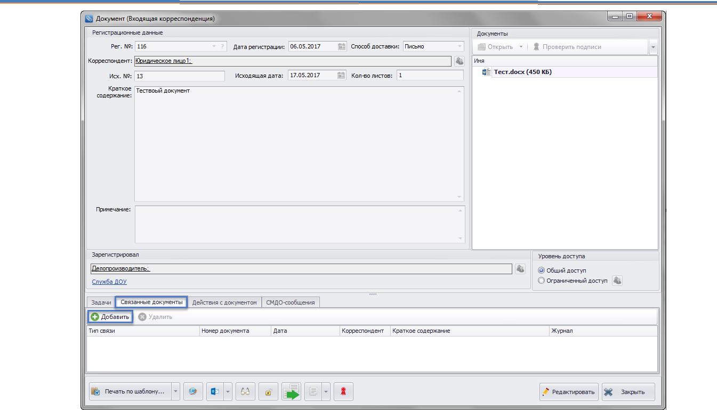

Рис. 30 Добавление связи к документу

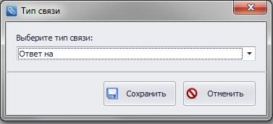

Рис. 31 Выбор вида связи документов

25

